Приложение 1. Задание - заполнить пропуски в тексте.
Контрнаступление под Сталинградом началось силами
(командующий генерал Ватутин) и (командующий генерал Рокосовский) фронтов. 20 ноября перешли в наступление воины…………….
(командующий генерал Еременко), прорвав оборону врага южнее
города. Танковые группировки Юго-Западного и Сталинградского фронтов устремились навстречу друг другу, замыкая вражеские дивизии в огромном котле между Волгой и Доном. 23 ноября передовые части этих фронтов соединились в районе города ……….
В котле оказались………….

Приложение 2.
Задание. Нанесите на карту «Разгром немецких войск под Сталинградом»:
- Направление ударов советских войск;
- Направление контрудара танковой группы Манштейна.

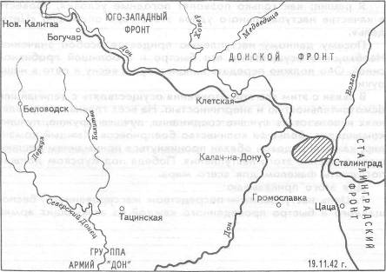

Приложение 3.
1 группа. Задание: найти в тексте 4 ошибки и исправить их.
Сталинградская битва, проходившая с 17 июля 1942 г. по 2 мая 1943 г., явилась крупнейшим сражением Великой Отечественной и II мировой войны. В оборонительных сражениях до 18 ноября в районе Сталинграда в самом городе советские войска Сталинградского фронта, Западного фронта и Донского фронта героическим сопротивлением остановили наступление немецко-фашистских войск. 19-20 ноября 1943 г. советские войска перешли в наступление и окружили в районе Сталинграда 22 вражеские дивизии. Отразив в декабре попытку противника освободить окруженную группировку, советские войска ликвидировали ее 2 февраля 1943 года. Остатки 8-й немецко-фашистской армии во главе с фельдмаршалом фон Боком сдались в плен.

- группа. Задание: ответить на вопросы.
1. Как называлась операция по расчленению и уничтожению окруженной группировки противника?
2. Кто командовал фронтами? Юго-Западный – ; Донской - ; Сталинградский -
3. Командующий 6-й полевой фашистской армией, наступавшей на Сталинград -
4. Командующий 64-й армией -
5. Девиз защитников Сталинграда –

3 группа. Тесты.
- Каково было кодовое название плана контрнаступления советских войск под Сталинградом?
а) «Тайфун»; б) «Цитадель»; в) «Уран».
- Назовите командующего 62-й армией: а) Чуйков; б) Шумилов; в) Еременко.
- Какие обстоятельства способствовали победе советских войск под Сталинградом (возможны несколько вариантов ответа):
а) мужество и героизм советских воинов;
б) просчеты немецкого командования;
в) фактор внезапности при проведении контрнаступления;
г) деморализация войск противника;
д) предательство фельдмаршала Паулюса.
- Каково было значение Сталинградской битвы?
а) Развеяла миф о непобедимости германской армии;
б) положила конец наступательным операциям вермахта;
в) положила начало коренному перелому в Великой Отечественной и второй мировой войне.
- Какой оборонительный объект в городе в донесениях значился высота 102?( Дать ответ).

